
281118

БЛОК МОНТАЖНЫЙ HQG
(крюк, проушина)
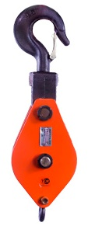
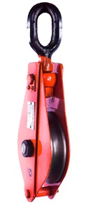

Содержание
1. Описание и работа
1.1. Назначение изделия 3
1.2. Основные характеристики 3
2. Использование по назначению
2.1 Порядок установки и подготовка 4
2.2 Меры предосторожности 4
3. Гарантийные обязательства 5
Отметки о периодических проверках и ремонте 6

ВНИМАНИЕ! Вся информация, приведенная в данном руководстве, основана на данных, доступных на момент печати. Производитель оставляет за собой право вносить изменения в конструкцию изделия без предварительного уведомления, если эти изменения не ухудшают потребительских свойств и качества продукции.

1. Описание и работа
1.1 Назначение изделия
Монтажный блок может применяться как самостоятельное приспособление, в кранах, талях и лебедках. Так же, блоки используются для создания полиспастов. Блок полиспаст для лебедки, тали или грузового крана позволяет увеличить грузоподъемность механизма, ускорить погрузочно-разгрузочные процессы. Монтажные блоки и полиспасты используются в самых разных сферах, везде, где требуется перемещение тяжелых или крупногабаритных грузов. Конструкция блока проста – между двух металлических тел блока (щеки) расположены ролики. Ролики закрепляются на оси вращения, каждый ролик имеет выемку под трос.
Грузозахватный орган блока – крюк или проушина (ушко).
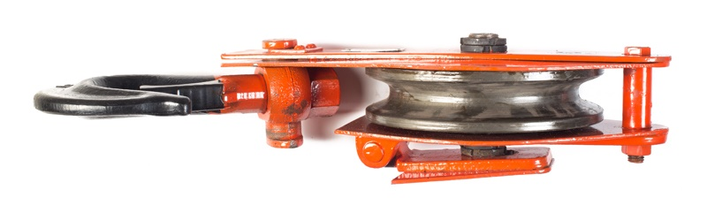
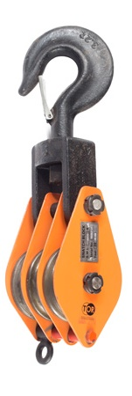
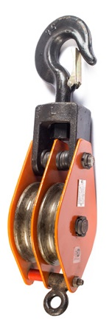
1.2 Основные характеристики

Артикул | Грузоподъемность, т | Тестовая нагрузка, кН | Количество роликов | Диаметр каната, мм |  | Диаметр шкива (max), мм | Масса, кг
 |  |  |  | min | max | Диаметр шкива (max), мм | Масса, кг
11505 | 0,5 | 8,0 | 1 | 6,2 | 7,7 | 82 | 1,4
11511 | 1 | 16,0 | 1 | 7,7 | 11 | 102 | 2,6
11512 | 1 | 16,0 | 2 | 6,2 | 7,7 | 82 | 2,8
11521 | 2 | 32,0 | 1 | 11 | 14 | 138 | 5,1
11522 | 2 | 32,0 | 2 | 7,7 | 11 | 102 | 5,3
11531 | 3,2 | 51,2 | 1 | 12,5 | 15,5 | 160 | 8,9
11532 | 3,2 | 51,2 | 2 | 11 | 14 | 102 | 10,,3
11533 | 3,2 | 51,2 | 3 | 7,7 | 11 | 102 | 8,0
11551 | 5 | 80,0 | 1 | 15,5 | 18,5 | 200 | 14,5
11552 | 5 | 80,0 | 2 | 12,5 | 15,5 | 160 | 16,0
11553 | 5 | 80,0 | 3 | 11 | 14 | 138 | 14,9
115101 | 10 | 160,0 | 1 | 23 | 24.5 | 300 | 41,7
115102 | 10 | 160,0 | 2 | 17 | 20 | 220 | 40,7
115103 | 10 | 160,0 | 3 | 15,5 | 18,5 | 220 | 40,0
115201 | 20 | 280,0 | 1 | 31 | 55 | 440 | 112,0
115202 | 20 | 280,0 | 2 | 26 | 28 | 350 | 109,0
115203 | 20 | 280,0 | 3 | 20 | 23 | 260 | 90,0
1003253 | 32 | 512,0 | 1 | 35 | 38 | 420 | 245,0
1003254 | 32 | 512,0 | 3 | 35 | 38 | 420 | 300,0

Дата продажи: МП: Кол-во: шт

Артикул | Грузоподъемность, т | Тестовая нагрузка, кН | Количество роликов | Диаметр каната, мм |  | Диаметр шкива (max), мм | Масса, кг
 |  |  |  | min | max | Диаметр шкива (max), мм | Масса, кг
115050 | 0,5 | 8,0 | 1 | 6,2 | 7,7 | 82 | 1,3
115110 | 1 | 16,0 | 1 | 7,7 | 11 | 102 | 2,4
115120 | 1 | 16,0 | 2 | 6,2 | 7,7 | 82 | 2,6
115210 | 2 | 32,0 | 1 | 11 | 14 | 138 | 4,9
115220 | 2 | 32,0 | 2 | 7,7 | 11 | 102 | 5,0
115310 | 3,2 | 51,2 | 1 | 12,5 | 15,5 | 160 | 8,5
115320 | 3,2 | 51,2 | 2 | 11 | 14 | 102 | 10,0
115330 | 3,2 | 51,2 | 3 | 7,7 | 11 | 102 | 7,8
115510 | 5 | 80,0 | 1 | 15,5 | 18,5 | 200 | 14,1
115520 | 5 | 80,0 | 2 | 12,5 | 15,5 | 160 | 15,8
115530 | 5 | 80,0 | 3 | 11 | 14 | 138 | 14,5
1151010 | 10 | 160,0 | 1 | 23 | 24.5 | 300 | 40,0
1151020 | 10 | 160,0 | 2 | 17 | 20 | 220 | 31,8
1151030 | 10 | 160,0 | 3 | 15,5 | 18,5 | 220 | 31,8
1152010 | 20 | 280,0 | 1 | 31 | 55 | 440 | 112,0
1152020 | 20 | 280,0 | 2 | 26 | 28 | 350 | 109,0
1152030 | 20 | 280,0 | 3 | 20 | 23 | 260 | 75,0
1153210 | 32 | 448,0 | 1 | 36 | 40 | 550 | 310,0
1153220 | 32 | 448,0 | 2 | 31 | 31 | 440 | 87,5
1153230 | 32 | 448,0 | 3 | 26 | 28 | 350 | 129,0
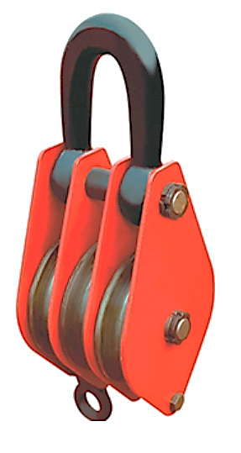
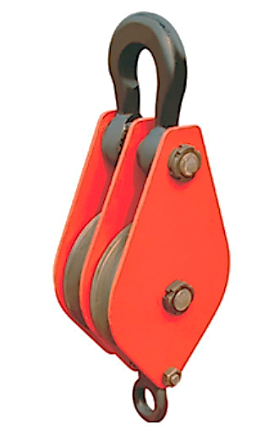
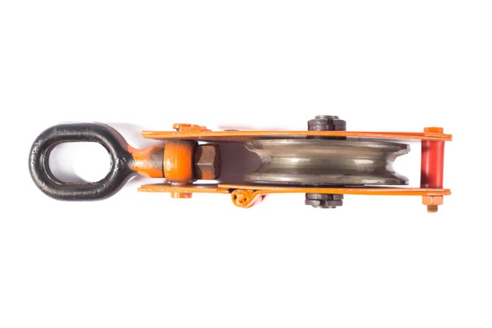
Дата продажи: МП: Кол-во: шт

2. Использование по назначению
2.1 Порядок установки и подготовка
Перед началом монтажа блок должен быть испытан под нагрузкой 125% номинальной грузоподъемности совместно со всей такелажной оснасткой. Время приложения нагрузки -10 мин.
Во время подъема груза необходимо следить за величиной угла схода каната полиспаста со шкива блока (она не должна превышать 6%) и за правильной укладкой каната в желоб шкива.
После окончания работы или в перерыве груз не должен оставаться в поднятом состоянии.
2.2 Меры предосторожности
- Не производите грузоподъемные операции без предварительного обучения работе.
- Не поднимайте/опускайте весом более указанной на шильдике оборудования.
- Не допускайте приложения динамической (ударной) нагрузки.
- Не оставляйте без присмотра подвешенный груз.
- Не выравнивайте груз на весу.
- Проводить ремонт при поднятом грузе.
- Производить подъем/спуск груза, если под ним находятся люди.

3. Гарантийные обязательства
Оборудование марки TOR, представленное в России и странах Таможенного союза, полностью соответствует Техническому регламенту Таможенного союза ТР ТС 010/2011 «О безопасности машин и оборудования», что подтверждается декларациями соответствия.
Продукция, поставляемая на рынок стран Европейского союза, соответствует требованиям качества Directive 2006/42/EC on Machinery Factsheet for Machinery и имеет сертификат CE.
Система управления качеством TOR industries контролирует каждый этап производства в независимости от географического расположения площадки. Большинство наших производственных площадок сертифицированы по стандарту ISO 9001:2008.
Всю необходимую документацию на продукцию можно получить, обратившись в филиал или к представителю/дилеру в вашем регионе/стране.
Гарантийный срок устанавливается 12 месяцев со дня продажи конечному потребителю, но не более 30 месяцев со дня изготовления.
ГАРАНТИИ НЕ РАСПРОСТРАНЯЮТСЯ НА:
- Детали, подверженные рабочему и другим видам естественного износа, а также на неисправности оборудования, вызванные этими видами износа.
- Неисправности оборудования, вызванные несоблюдением инструкций по эксплуатации или произошедшие вследствие использования оборудования не по назначению, во время использования при ненормативных условиях окружающей среды, ненадлежащих производственных условий, в следствие перегрузок или недостаточного, ненадлежащего технического обслуживания или ухода.
- При использовании оборудования, относящегося к бытовому классу, в условиях высокой интенсивности работ и тяжелых нагрузок.
- На профилактическое и техническое обслуживание оборудования, например, смазку, промывку, замену масла.
- На механические повреждения (трещины, сколы и т.д.) и повреждения, вызванные воздействием агрессивных сред, высокой влажности и высоких температур, попаданием инородных предметов в вентиляционные отверстия электрооборудования, а также повреждения, наступившие в следствие неправильного хранения и коррозии металлических частей.
- Оборудование, в конструкцию которого были внесены изменения или дополнения.
В целях определения причин отказа и/или характера повреждений изделия производиться техническая экспертиза сроком 10 рабочих дней с момента поступления оборудования на диагностику. По результатам экспертизы принимается решение о замене/ремонте изделия. При этом изделие принимается на экспертизу только в полной комплектации, при наличии паспорта с отметкой о дате продажи и штампом организации-продавца.
Срок консервации 3 года.
Порядок подачи рекламаций:
- Гарантийные рекламации принимаются в течение гарантийного срока. Для этого запросите у организации, в которой вы приобрели оборудование, бланк для рекламации и инструкцию по подаче рекламации.
- В случае действия расширенной гарантии, к рекламации следует приложить гарантийный сертификат расширенной гарантии.
- Оборудование, отосланное дилеру или в сервисный центр в частично или полностью разобранном виде, под действие гарантии не подпадает. Все риски по пересылке оборудования дилеру или в сервисный центр несет владелец оборудования.
- Другие претензии, кроме права на бесплатное устранение недостатков оборудования, под действие гарантии не подпадают.
- После гарантийного ремонта на условиях расширенной гарантии, срок расширенной гарантии оборудования не продлевается и не возобновляется.

Информация данного раздела действительна на момент печати настоящего руководства. Актуальная информация о действующих правилах гарантийного обслуживания опубликована на официальном сайте группы компаний TOR INDUSTRIES www.tor-industries.com (раздел «сервис»).

Отметки о периодических проверках и ремонте.
Дата | Сведения о проверке или ремонте изделия | Подпись ответственного лица

